Інформаційна довідка щодо типів декларацій

Законом передбачено чотири типи декларацій суб’єкта декларування:
1) щорічна декларація (декларація «щорічна») – декларація, яка подається відповідно до ч. 1 ст. 45 Закону у період з 00 годин 00 хвилин 01 січня до
00 годин 00 хвилин 01 квітня року, наступного за звітним роком. Така декларація охоплює звітний рік (період з 01 січня до 31 грудня включно), що передує року, в якому подається декларація.
Відлік строку для подачі декларації «щорічна» починається з 00 годин
00 хвилин 01 січня року, наступного за звітним періодом;
2) декларація особи, яка припиняє діяльність (декларація «перед звільненням») – декларація, яка подається відповідно до абз. 1 ч. 2 ст. 45 Закону України «Про запобігання корупції» не пізніше 20 робочих днів з дня припинення діяльності.
Декларація «перед звільненням» охоплює період, який не був охоплений деклараціями, раніше поданими таким суб’єктом декларування.
Під раніше поданими деклараціями розуміються декларації, що були подані відповідно до ст. 45 Закону.
Днем припинення діяльності є останній день виконання суб’єктом декларування публічних функцій.
Тобто відлік строку подачі декларації «перед звільненням» починається з
00 годин 00 хвилин дня, наступного за днем припинення діяльності
(див. Додаток 1);
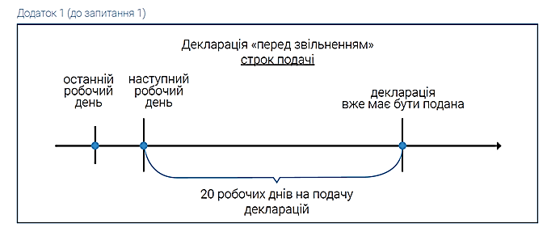
3) декларація особи, яка припинила діяльність (декларація «після звільнення») – декларація, яка подається відповідно до абз. 2 ч. 2 ст. 45 Закону з 00 годин 00 хвилин 01 січня до 00 годин 00 хвилин 01 квітня року, наступного за звітним роком, у якому було припинено діяльність. Така декларація охоплює звітний рік (період з 01 січня до 31 грудня включно), що передує року, в якому подається декларація.
Відлік строку подачі декларації «після звільнення» починається з
00 годин 00 хвилин 01 січня року, наступного за звітним роком, у якому було припинено діяльність;
4) декларація особи, яка претендує на зайняття посади (декларація «кандидата на посаду») – декларація, яка подається відповідно до абз. 1 ч. 3
ст. 45 Закону та охоплює звітний період з 01 січня до 31 грудня включно, що передує року, в якому особа подала заяву на зайняття посади, якщо інше не передбачено законодавством.
Така декларація подається до призначення або обрання особи на посаду.
Щодо останнього типу декларації звертаємо увагу на окремі особливості.
Якщо особа стає переможцем конкурсу на декілька посад в одному органі та раніше не подавала декларацію за минулий рік, вона подає одну декларацію «кандидата на посаду», вказуючи посаду, на яку має намір бути призначеною.
Особи, зазначені у п.п. «в» п. 2 ч. 1 ст. 3 Закону, у разі входження до складу конкурсної або дисциплінарної комісії, утвореної відповідно до Законів
України «Про державну службу», «Про службу в органах місцевого самоврядування», інших законів України, Громадської ради доброчесності, утвореної відповідно до Закону України «Про судоустрій і статус суддів», подають декларацію «кандидата на посаду» за минулий рік протягом 10 календарних днів після входження (включення, залучення, обрання, призначення) до складу відповідної комісії, Громадської ради доброчесності (абз. 2 ч.3 ст. 45 Закону).
Днем входження (включення, залучення, обрання, призначення) особи до складу відповідної комісії, Громадської ради доброчесності є день видання (прийняття) документа, на підставі якого особа увійшла (включена, залучена, обрана, призначена) до складу відповідної комісії, Громадської ради доброчесності.
Тобто відлік строку подачі декларації такими особами починається з
00 годин 00 хвилин дня, наступного за днем входження (включення, залучення, обрання, призначення) особи до складу відповідної комісії, Громадської ради доброчесності (див. Додаток 2).
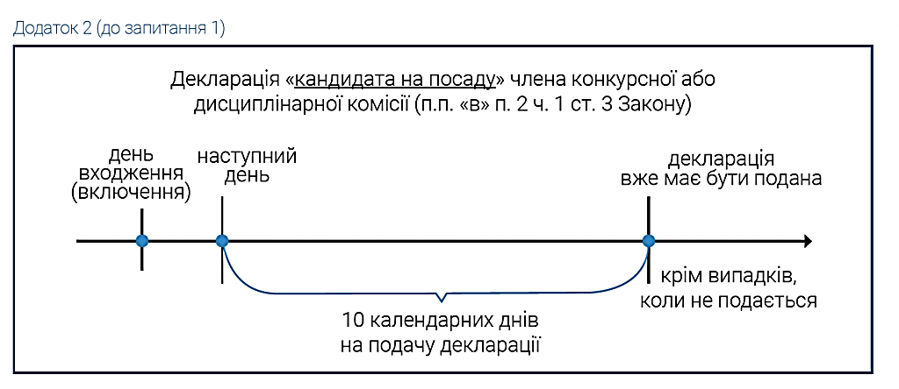
Якщо особа, у якої виник обов’язок подати декларацію «кандидата на посаду», незалежно від обставин вже подала декларацію за минулий рік будь-якого типу, декларація «кандидата на посаду» за цей період не подається.
Водночас якщо подана декларація «кандидата на посаду» охоплювала попередній звітний рік, а в особи виник обов’язок подати декларацію «щорічна» за той самий звітний період, то особа зобов’язана подати декларацію «щорічна».
Приклад
Декларація «кандидата на посаду» була подана у січні 2020 року й охоплювала попередній звітний рік (2019 рік), а особу було призначено на посаду до 01 квітня 2020 року. Така особа має обов’язок подати декларацію «щорічна» за 2019 рік.

